MANUAL DE INSTALACIÓN



PHOENIX

**PASOS PARA INSTALAR EL SISTEMA PHOENIX**

**Antes de Comenzar con la instalación, deben desactivar sus Antivirus y el Firewall de la computadora.**

**Paso 1: Descargar el Net Framework 4.5 de la siguiente dirección**

[**http://www.sehsnortesys.org/instalador/**](http://www.sehsnortesys.org/instalador/)

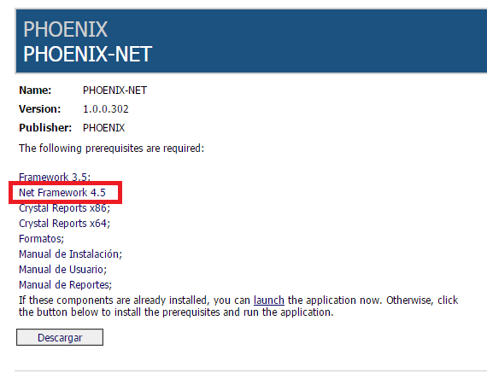

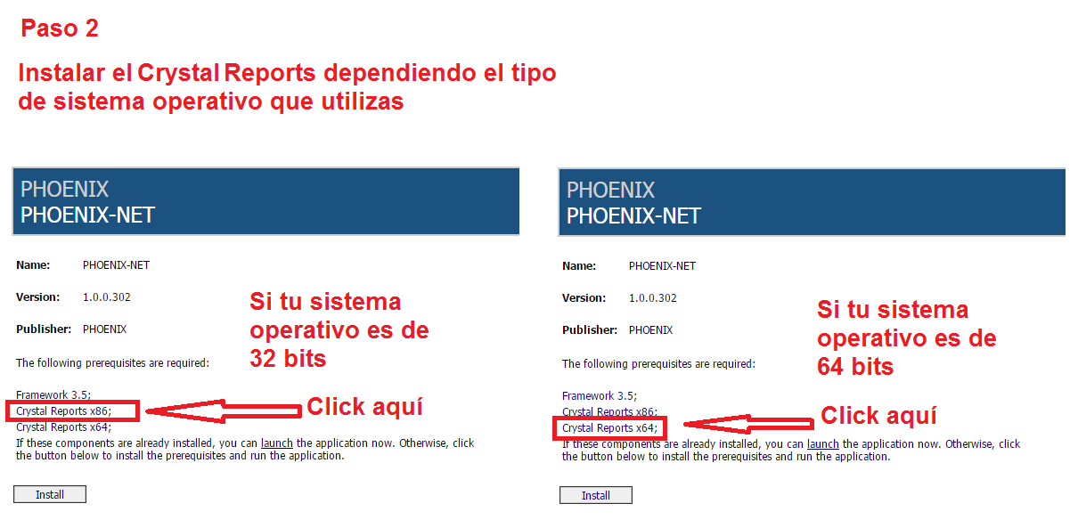

**Ver Anexos 2 y 3 (Página 8 y 9) para Instalar el Crystal Reports**

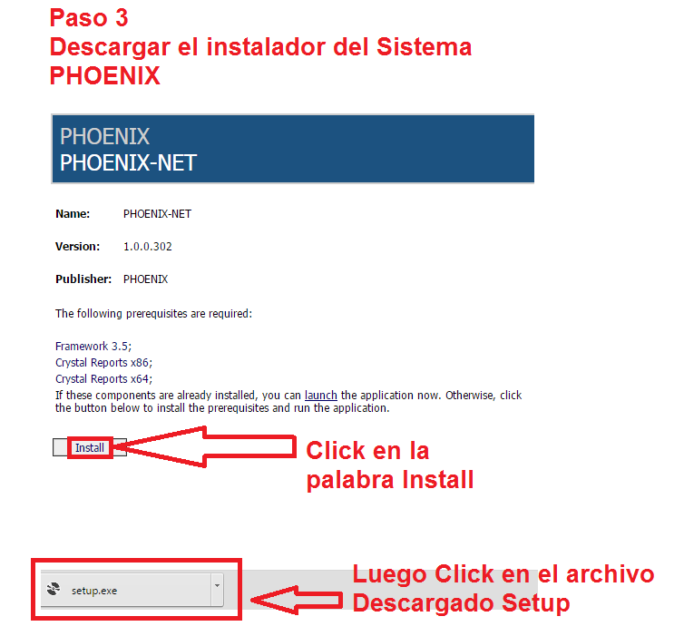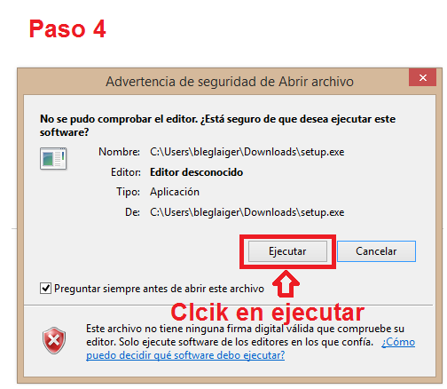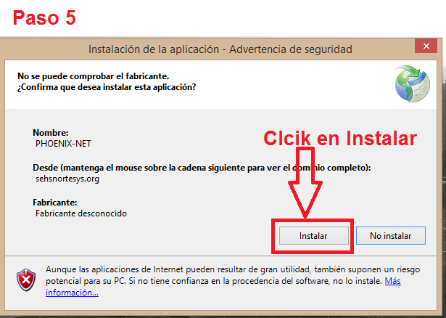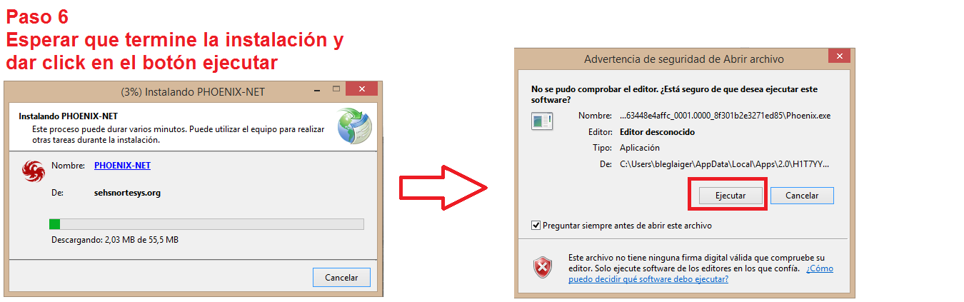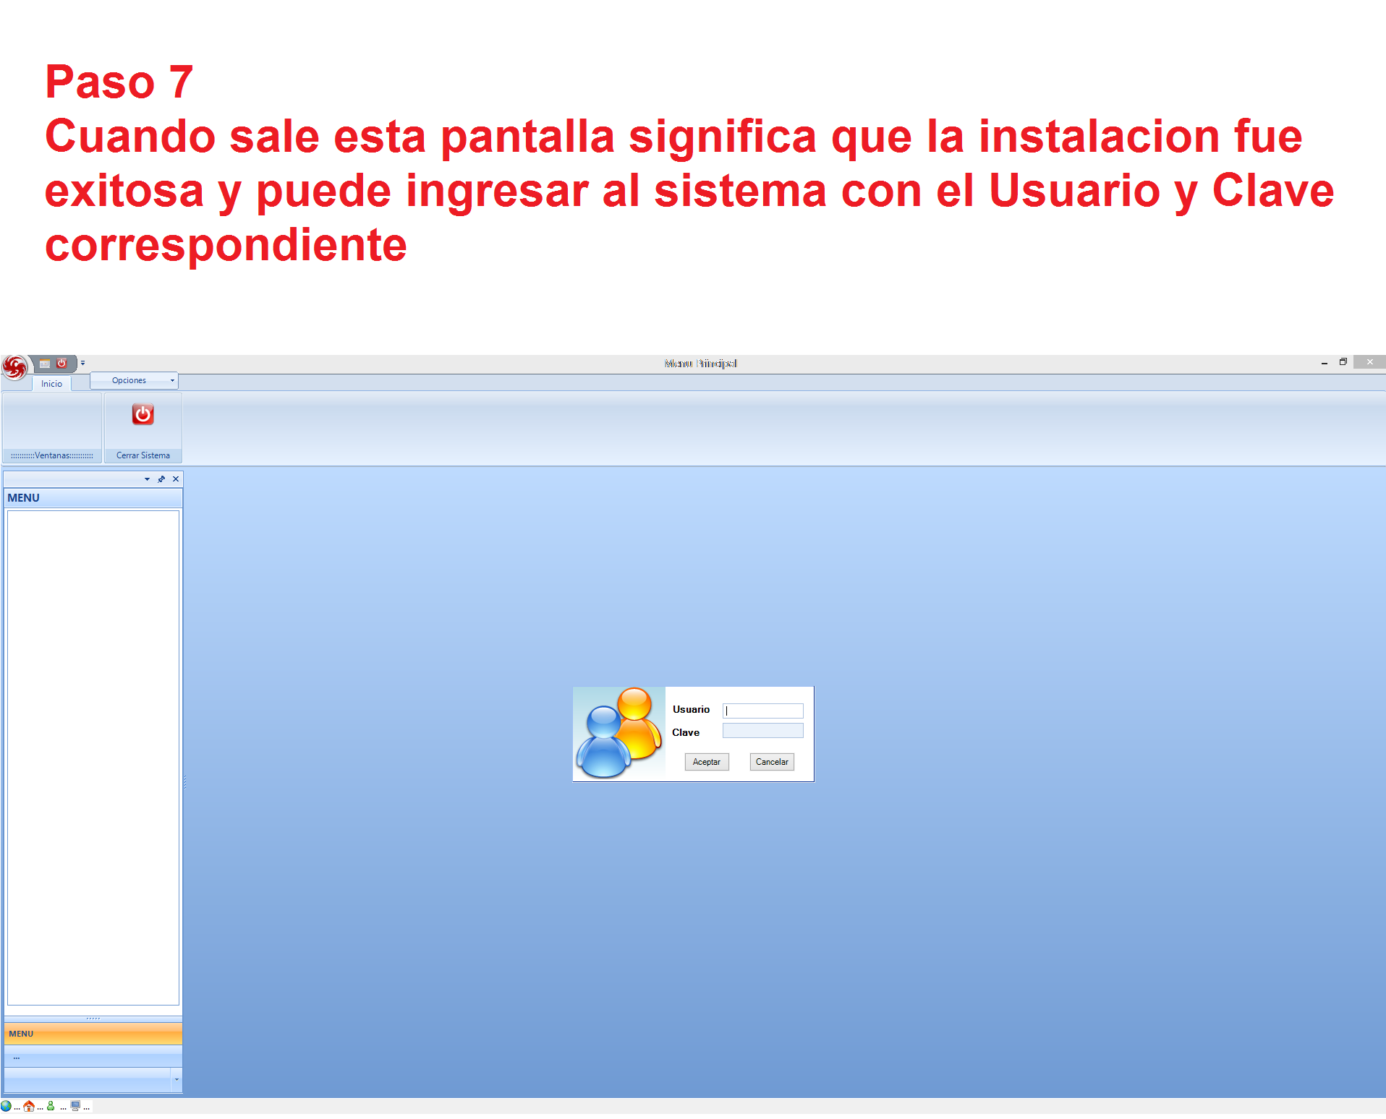

# Anexos

1. **INSTALACIÓN DEL NET FRAMEWORK 4.5**

**Paso 1:**

**Ir al siguiente Link:**

[**http://www.sehsnortesys.org/instalador/**](http://www.sehsnortesys.org/instalador/)

**Dar click en el link que dice Net Framework 4.5**



**Paso 2:**

**Ejecutar el archivo descargado, aceptar la licencia y finalmente dar click en instalar.**

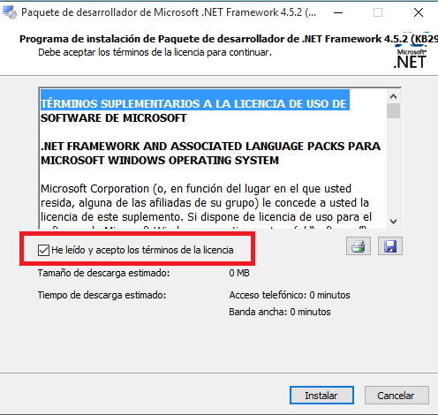

1. **INSTALACIÓN DEL CRYSTAL REPORTS:**

**Descargar el instalador correspondiente de los siguientes Links:**

[**http://www.sehsnortesys.org/instalador/**](http://www.sehsnortesys.org/instalador/)

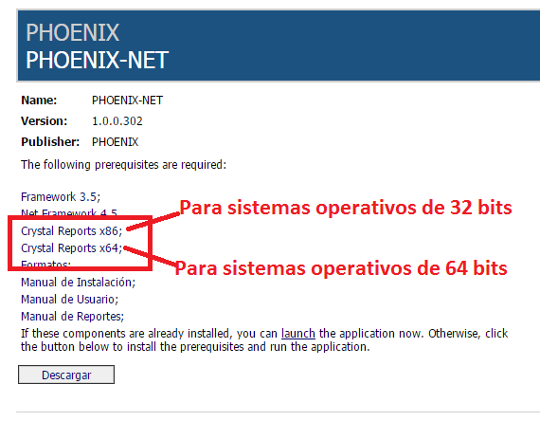**Paso 1:**

**Ejecutar el archivo descargado dando click sobre este.**



1. **AVERIGUAR EL TIPO DE SISTEMA OPERATIVO**

